Руководство пользователя:

1. Зайти в любой браузер и ввести ссылку <http://orders/index.php>
2. Можно выбрать из выпадающего списка производителей и нажать найти:

Например: 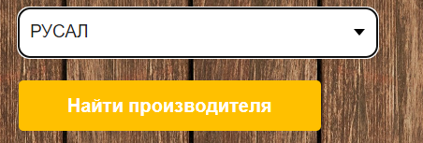

Система выведет id производителя и его название:

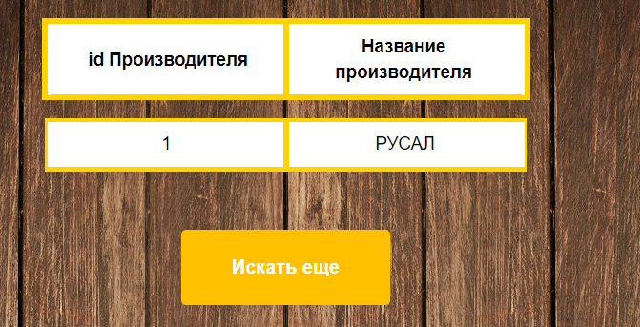

1. Можно посмотреть материалы, выбрав вкладку материалы:



Далее откроется страница поиска материала, где можно выбрать материал из списка:

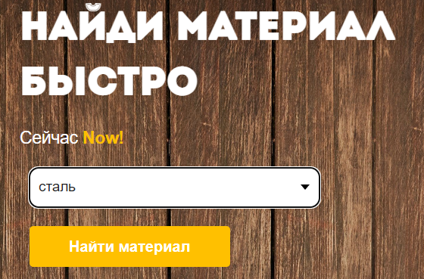

Нажмем найти и получим информацию:

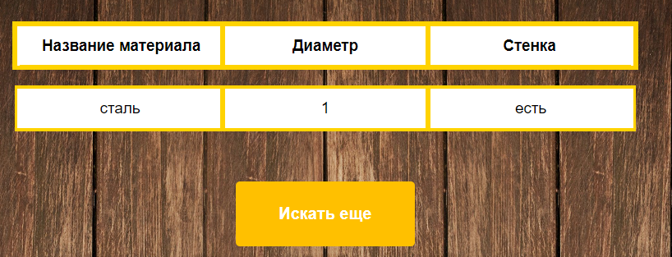

1. Можно удалить заказ, нажав вкладку удаления заказа:



Далее откроется страница удаления заказа:

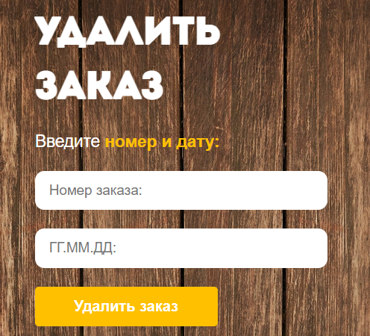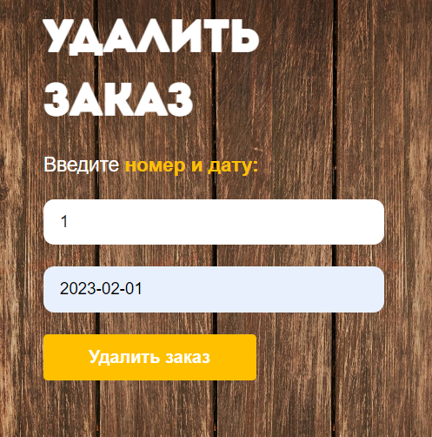

Нажимаем удалить:



1. Выбрать вкладку создать заказ:



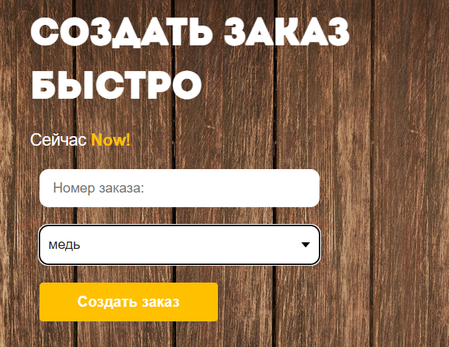

Заполняем и нажимаем создать



Заказ появился в БД.